 | 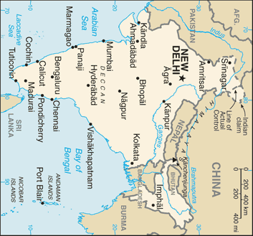 |  |  |  |  |  |  | 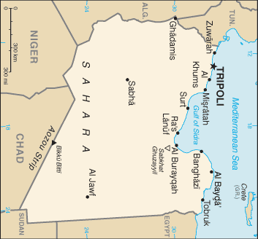
 |  |  |  | INWONERS  1123,3 Mio | INDIA |  |  |  |  |  | INWONERS  6,2 Mio | LIBIË
 |  |  |  | B.N. INKOMEN  1069 Mia USD |  |  |  |  |  |  | B.N. INKOMEN  55 Mia USD
 | 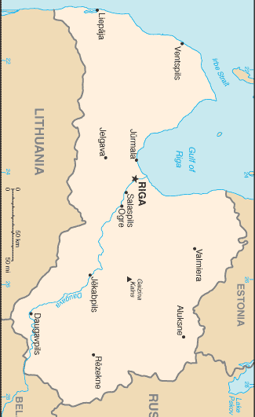 |  |  |  |  |  |  | 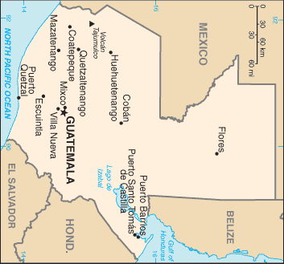
 |  |  |  | INWONERS  2,3 Mio | LETLAND |  |  |  |  |  | INWONERS  13,3 Mio | GUATEMALA
 |  |  |  | B.N. INKOMEN  23 Mia USD |  |  |  |  |  |  | B.N. INKOMEN  33 Mia USD
 | 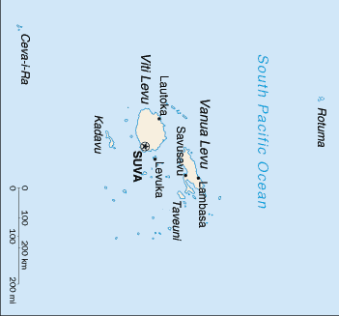 |  |  |  |  |  |  | 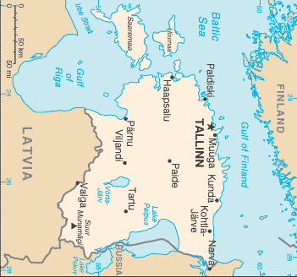
 |  |  |  | INWONERS  0,8 Mio | FIDJI |  |  |  |  |  | INWONERS  1,3 Mio | ESTLAND
 |  |  |  | B.N. INKOMEN  3 Mia USD |  |  |  |  |  |  | B.N. INKOMEN  18 Mia USD

